Εικόνα που περιέχει κείμενο, δωμάτιο, καζίνο

Περιγραφή που δημιουργήθηκε αυτόματα

**Πανεπιστήμιο Ιωαννίνων**

**Πολυτεχνική Σχολή**

**Τμήμα Μηχανικών Η/Υ και Πληροφορικής**

**Προπτυχιακό Μάθημα: «Μεταφραστές»**

**Προγραμματιστική Εργασία Εξαμήνου**

**Μέλη Ομάδας – Α.Μ.:**

**Λάμπρος Βλαχόπουλος – 2948**

**Γεώργιος Κρομμύδας – 3260**

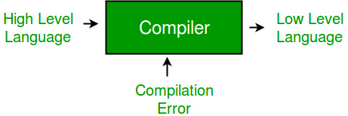

*ΙΩΑΝΝΙΝΑ,*

*2021*

Πίνακας περιεχομένων

Μέρος – 1ο: Εισαγωγή: 3

Μέρος - 2ο: Υλοποίηση Μεταγλωττιστή: 4

2.1 Λεκτικός Αναλυτής 4

2.2 Συντακτικός Αναλυτής 6

2.3 Παραγωγή Ενδιάμεσου Κώδικα 10

2.4 Πίνακας Συμβόλων και Σημασιολογική Ανάλυση 14

2.4.1 Πίνακας Συμβόλων 14

2.4.2 Σημασιολογική Ανάλυση 14

2.5 Παραγωγή Τελικού κώδικα 14

Μέρος - 3ο: Έλεγχος Ορθής Λειτουργίας: 15

# Μέρος – 1ο: Εισαγωγή:

Ο ***Μεταγλωττιστής*** ή ***μεταφραστής*** *(****compiler****)* είναι ένα πρόγραμμα του λειτουργικού συστήματος που διαβάζει κώδικα γραμμένο σε μια γλώσσα προγραμματισμού (την πηγαία γλώσσα) και τον μεταφράζει σε ισοδύναμο κώδικα σε μια άλλη γλώσσα προγραμματισμού (τη γλώσσα στόχο, συνήθως σε Assembly). Το κείμενο της εισόδου ονομάζεται *πηγαίος κώδικας* (source code), ενώ η έξοδος του προγράμματος, η οποία συχνά έχει δυαδική μορφή, *αντικειμενικός κώδικας* (object code).

Στην συγκεκριμένη εργασία είχαμε να υλοποιήσουμε τον μεταγλωττιστή της γλώσσας Cimple. Η ανάπτυξη του μεταγλωττιστή χωρίζεται σε έξι στάδια. Τα στάδια είναι τα εξής:

1. Λεκτικός Αναλυτής
2. Συντακτικός Αναλυτής
3. Παραγωγή Ενδιάμεσου κώδικα
4. Σημασιολογική Ανάλυση
5. Πίνακας Συμβόλων
6. Παραγωγή Τελικού Κώδικα

Αυτά τα στάδια μπορούν να χωριστούν σε δύο κατηγορίες, το **front-end** κομμάτι που αποτελεί τα στάδια από το I μέχρι το ΙVκαι το **back-end** που αποτελεί το στάδιο VI. Το V στάδιο αποτελεί την διασύνδεση μεταξύ των δύο κομματιών του μεταγλωττιστή. Παρακάτω θα αναλυθούν τα κομμάτια αυτά.

Η γλώσσα Cimple είναι μία μικρή γλώσσα προγραμματισμού, η οποία αντλεί τα χαρακτηριστικά της από την γλώσσα προγραμματισμού C. Στην ουσία αποτελεί μία πιο απλή εκδοχή της γλώσσας με συγκεκριμένες δομές. Οι μεταβλητές της γλώσσας είναι μόνο ακέραιοι αριθμοί. Το πέρασμα παραμέτρων γίνεται με τιμή και με αναφορά.

Ο σκοπός του συγκεκριμένου μεταγλωττιστή είναι να δέχεται ως είσοδο προγράμματα της παραπάνω γλώσσας (με κατάληξη .ci) και να εμφανίζει σε γλώσσα Assembly του MIPS τον τελικό παραγόμενο κώδικα.

# Μέρος - 2ο: Υλοποίηση Μεταγλωττιστή:

Σε αυτό το κομμάτι έχουμε την ανάλυση των σταδίων του μεταγλωττιστή και την εκάστοτε λειτουργία τους που εκτελούν, έτσι ώστε να γίνει με ορθό τρόπο η παραγωγή του τελικού κώδικα.

## 2.1 Λεκτικός Αναλυτής

Το πρώτο μέρος ενός μεταγλωττιστή είναι ο Λεκτικός Αναλυτής. Η υλοποίησή του βασίζεται σε ένα μη ντετερμινιστικό αυτόματο πεπερασμένων καταστάσεων. Κάθε κατάσταση αποτελεί κάποιο χαρακτηριστικό της γλώσσας το οποίο ονομάζεται λεκτική μονάδα (**token**). Ένα πρόγραμμα αποτελείται από λεκτικές μονάδες, οι οποίες αναγνωρίζονται από το πεπερασμένο αυτόματο. Ο λεκτικός αναλυτής αποτελεί κομμάτι (συνάρτηση) του συντακτικού αναλυτή. Η λεκτική ανάλυση διαβάζει ένα ένα τα σύμβολα και δημιουργεί λεκτικές μονάδες. Κάθε σύμβολο της γλώσσας αποτελεί διαφορετική λεκτική μονάδα. Έτσι παράγεται μία λίστα η οποία περιέχει όλα τα tokens του προγράμματος. Μία λεκτική μονάδα ορίζεται ως ένα αντικείμενο τύπου Token που έχει ως πεδία τον τύπο του, το όνομα του και την γραμμή στην οποία διαβάστηκε. Οι λεκτικές μονάδες της γλώσσας είναι οι εξής:

* Μικρά και κεφαλαία γράμματα της λατινικής αλφαβήτου (***Α,…,Ζ*** και ***a,…,z*)**
* Αριθμητικά ψηφία **(*0, …, 9*)**
* Σύμβολα αριθμητικών πράξεων **(*+, -, *, /*)**
* Τελεστές συσχέτισης**(*<, >, =, <=, >=, <>*)**
* Σύμβολο ανάθεσης **(*:=*)**
* Διαχωριστές **(“;” , “,”, “:”)**
* Σύμβολα ομαδοποίησης **(*[, ], (, ), {, }*)**
* Σύμβολο τερματισμού **(*.*)**
* Διαχωριστές σχολίων **(*#*)**

Επιπλέον, υπάρχουν και οι δεσμευμένες λέξεις, οι οποίες δεν μπορούν να δηλωθούν ως μεταβλητές. Οι λέξεις αυτές είναι *[****“program”, “declare”, “if”, “else”, “while”, “switchcase”, “forcase”, “incase”, “case”, “default”, “not”, “and”, “or”, “function”, “procedure”, “call”, “return”, “in”, “inout”, “input”, “print”****]*.

Ο λεκτικός αναλυτής βασίζεται στο πεπερασμένο αυτόματο που φαίνεται παρακάτω:

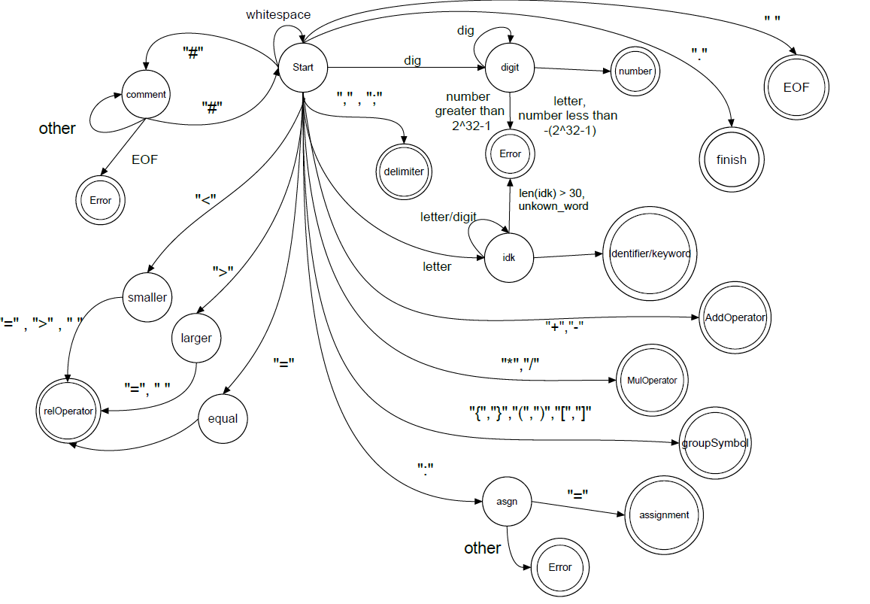

Εικόνα 1: Πεπερασμένο Αυτόματο Λεκτικού Αναλυτή

Αρχικά, ξεκινά από την κατάσταση **start** και διαβάζει την πρώτη λεκτική μονάδα. Ανάλογα με το περιεχόμενο είτε μεταβαίνει σε διαφορετική κατάσταση είτε παραμένει στην ίδια. Σε περίπτωση που μείνει στην ίδια, τότε διαβάζει τον επόμενο χαρακτήρα και αντίστοιχα μεταβαίνει σε διαφορετική κατάσταση. Όταν μεταβεί σε μία τελική κατάσταση, τότε θα επιστρέψει το αντίστοιχο αντικείμενο. Το αντικείμενο αυτό θα περιέχει τα τρία πεδία **(tokenType, tokenString, lineNo)**. Σε περίπτωση εσφαλμένης ανάγνωσης, τότε επιστρέφει ένα μήνυμα σφάλματος ο μεταγλωττιστής και τερματίζει την διαδικασία της μετάφρασης. Παρακάτω, φαίνονται οι βοηθητικές μεταβλητές του λεκτικού αναλυτή που χρησιμοποιήθηκαν για την δημιουργία του.

|  |  |
| --- | --- |
| **Βοηθητικές Μεταβλητές** | **Περιγραφή** |
| ***tokenString*** | Μία λίστα που περιέχει τις λεκτικές μονάδες που διαβάστηκαν από το πεπερασμένο αυτόματο. Μέσα στην λίστα γίνεται **append** το **char** που διαβάστηκε. |
| ***counter_for_letters*** | Είναι ένας μετρητής γραμμάτων των λέξεων που διαβάζονται. Ο τύπος των λέξεων είναι είτε **identifier** είτε **keywordString**. |
| ***char*** | Είναι οι χαρακτήρες όλων των λεκτικών μονάδων του προγράμματος. Ο κάθε χαρακτήρας διαβάζεται ένα ένα μέσω της **infile.read(1)**. Σε περίπτωση που διαβαστεί κάτι διαφορετικό, τότε γυρνάμε μία θέση πίσω τον μετρητή (**file pointer**) στην θέση που χρειαζόμαστε μέσω της **infile.seek(infile.tell()-1)** |
| ***counter_for_lines*** | Είναι ένας μετρητής γραμμών που επιστρέφει την γραμμή που βρέθηκε μία λεκτική μονάδα. |

Πίνακας 1: Μεταβλητές Λεκτικού Αναλυτή

## 2.2 Συντακτικός Αναλυτής

Το επόμενο στάδιο της υλοποίησης είναι ο συντακτικός αναλυτής. Είναι υπεύθυνος για την δημιουργία του συντακτικού δένδρου ενός προγράμματος από τις λεκτικές μονάδες. Κάνει τον έλεγχο για την διαπίστωση του πηγαίου προγράμματος. Δηλαδή, ελέγχει εάν το πρόγραμμα ανήκει ή δεν ανήκει στην γλώσσα Cimple. Βασίζεται πάνω την γραμματική ανεξάρτητων συμφραζομένων **LL(1)**, η οποία αναγνωρίζει από τα αριστερά προς τα δεξιά τις λεκτικές μονάδες και παράγει την αριστερότερο δυνατό συντακτικό δένδρο. Σε περίπτωση που βρίσκεται σε δίλλημα ποιον κανόνα να ακολουθήσει, τότε κοιτάει το αμέσως επόμενο σύμβολο στην συμβολοσειρά εισόδου. Κάθε κανόνας της γραμματικής αποτελεί μία συνάρτηση του συντακτικού αναλυτή. Όταν συναντηθεί μη τερματικό σύμβολο, τότε καλείται η αντίστοιχη συνάρτηση. Σε διαφορετική περίπτωση, εάν και ο λεκτικός αναλυτής επιστρέφει λεκτική μονάδα που αντιστοιχεί σε τερματικό σύμβολο, τότε αναγνωρίζεται η λεκτική μονάδα επιτυχώς. Στην περίπτωση που δεν επιστραφεί λεκτική μονάδα που περιμένει ο συντακτικός αναλυτής, τότε εμφανίζεται μήνυμα λάθους. Παρακάτω φαίνεται η γραμματική της γλώσσας:

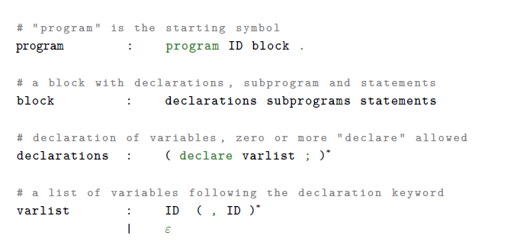

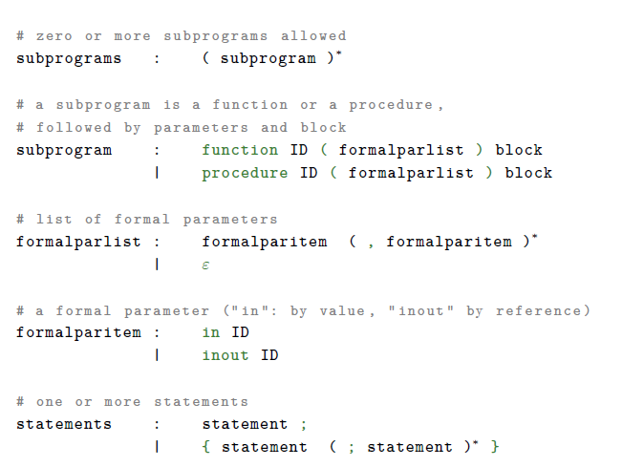

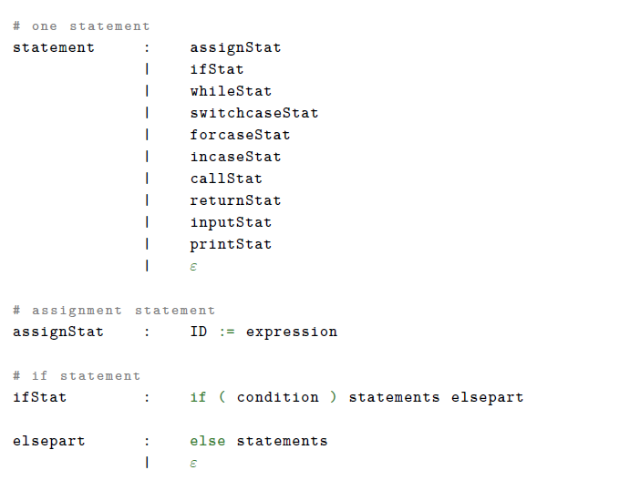

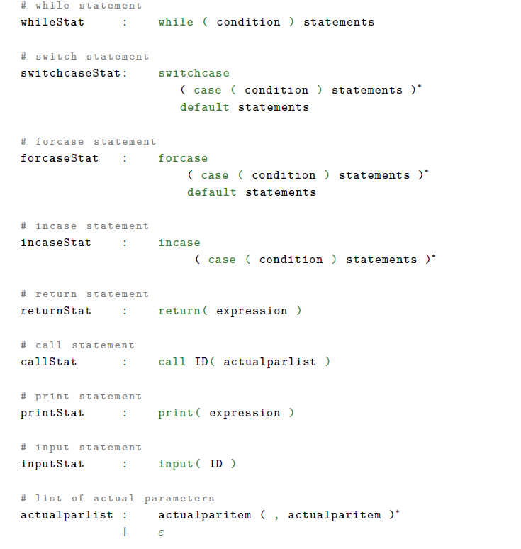

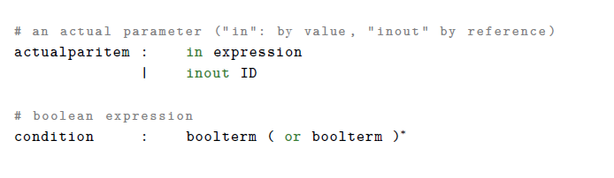

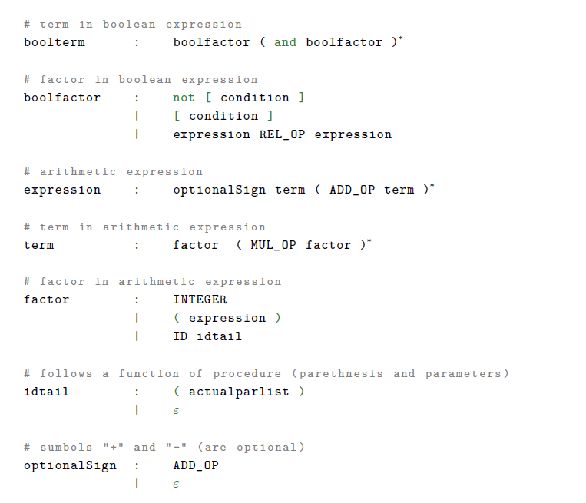

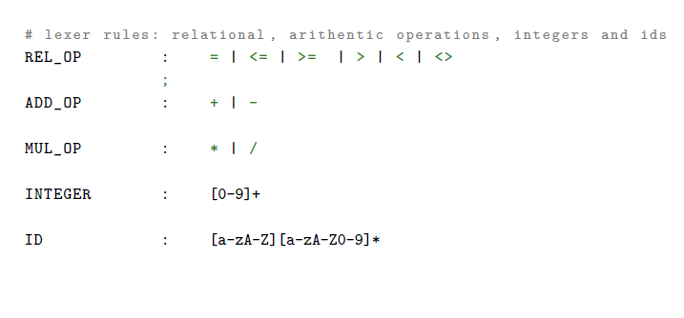

Εικόνα 2: Γραμματική Γλώσσας Cimple

Στην περίπτωση σφαλμάτων, τότε θα εμφανιστεί ένα μήνυμα λάθους, το οποίο αναφέρει αναγράφει τον τύπο της λεκτικής μονάδας που περίμενε. Επίσης, εμφανίζεται και στην γραμμή που εμφανίστηκε το λάθος και η εσφαλμένη λεκτική μονάδα που διαβάστηκε. Κατά το πέρας της εκτέλεσης του συντακτικού αναλυτή και όλων των κανόνων της γραμματικής, η τελευταία λεκτική μονάδα που θα εμφανιστεί θα πρέπει να είναι η **“.”**. Σε περίπτωση που η επόμενη λεκτική μονάδα δεν είναι **EOF**, τότε διαβάζει και τις επόμενες λεκτικές μονάδες και τις επιστρέφει με ένα μήνυμα WARNING, πως έχει βρεθεί κώδικας μετά το τερματικό σύνολο.

## 2.3 Παραγωγή Ενδιάμεσου Κώδικα

Το επόμενο στάδιο μεταγλώττισης είναι η παραγωγή του ενδιάμεσου κώδικα. Καθώς έχουν παραχθεί οι λεκτικές μονάδες από τον λεκτικό αναλυτή και παράλληλα ελέγχονται από τον συντακτικό αναλυτή αν είναι έγκυρες, τότε ξεκινάει η μετάφραση σε μία ενδιάμεση γλώσσα προγραμματισμού. Αυτή η ενδιάμεση γλώσσα αποτελείται από έναν χαρακτηριστικό αριθμό γραμμής (**ID**) και από μία τετράδα εντολών. Κάθε τετράδα αποτελεί μία αντίστοιχη έκφραση του πηγαίου κώδικα σε ενδιάμεσο. Έτσι, ξεκινάει σιγά σιγά η μεταγλώττιση σε ενδιάμεσο στάδιο και παράγεται μία πιο απλή μορφή του κώδικα. Η λειτουργία αυτή πραγματοποιείται βάσει κάποιων βοηθητικών υπορουτίνων. Είναι συναρτήσεις οι οποίες ξεκινούν να μεταφράζουν τον πηγαίο κώδικα σε ενδιάμεσο γραμμή γραμμή. Αυτές οι συναρτήσεις είναι οι εξής:

|  |  |
| --- | --- |
| **Βοηθητικές Υπορουτίνες** | **Περιγραφή** |
| ***nextquad()*** | Επιστρέφει τον αριθμό της επόμενης τετράδας που πρόκειται να παραχθεί |
| ***genquad(op, x, y, z)*** | Παράγει την τετράδα που πρόκειται να μεταφραστεί. Το πρώτο όρισμα **op** είναι η διαδικασία που εκτελεί η τετράδα και τα **x, y, z** είναι οι εκφράσεις που επρόκειτο να εκτελεστούν. Συγκεκριμένα τα ***x, y*** είναι οι **τελεσταίοι** και το ***z*** είναι ο **προορισμός** |
| ***newtemp()*** | Είναι μια γεννήτρια προσωρινών μεταβλητών και καλείται εκεί που χρειάζονται κατά την μετάφραση των εντολών. Οι προσωρινές μεταβλητές είναι της μορφής **T_i** **(i = 1,2,3,..)** |
| ***emptylist()*** | Επιστρέφει μία κενή λίστα από τετράδες |
| ***makelist(x)*** | Δημιουργεί μία καινούργια λίστα η οποία περιέχει τετράδες της **x** |
| ***mergelist(list1, list2)*** | Δημιουργεί μία καινούργια λίστα η οποία αποτελείται από τις τετράδες της **list1** και **list2.** Σε περίπτωση που κάποια λίστα είναι κενή, τότε τα στοιχεία της νέας λίστας θα περιέχει μόνο της τετράδες της μη κενής λίστας |
| ***backpatch(lst, z)*** | Πηγαίνει στις ήδη υπάρχουσες τετράδες και προσθέτει στην τελευταία θέση το **z**, εφόσον είναι κενή |

Πίνακας 2: Βοηθητικές Υπορουτίνες Παραγωγής Ενδίαμεσου Κώδικα

Η δημιουργία των τετράδων βασίζεται στην κλάση ***Quad*** η οποία παράγει ως μια πεντάδα αντικειμένων τις παραγόμενες τετράδες. Το πρώτο αντικείμενο αποτελεί τον αριθμό της κάθε τετράδας ο οποίος είναι μοναδικός και ξεκινάει από τον αριθμό 1. Στη συνέχεια τα υπόλοιπα αντικείμενα προσθέτονται στην αντίστοιχη τετράδα. Έτσι θα παραχθούν όλες οι τετράδες του προγράμματος που είναι υπό μεταγλώττιση. Η κλάση είναι η εξής:

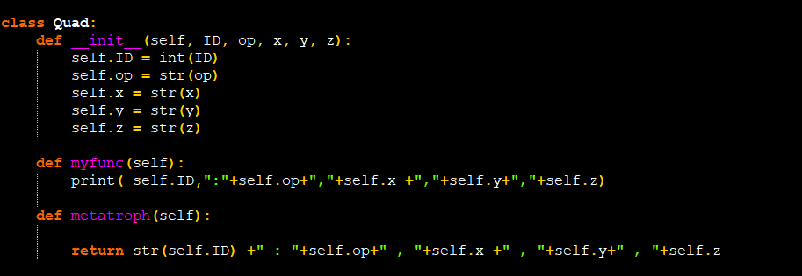

Εικόνα 3: Κλάση Παραγωγής Τετράδων

Όπως παρατηρείται και στην εικόνα, η μορφή μίας τετράδας έχει την μορφή:

$$ID: op, x, y, z$$

Για την παραγωγή των τετράδων έχουμε κάποιες βοηθητικές μεταβλητές οι οποίες καθορίζουν τα αντίστοιχα block του κώδικα ως προς μεταγλώττιση. Δηλαδή, εάν είναι το κύριο μέρος ενός προγράμματος ή κάποια συνάρτηση ή διαδικασία. Στον παρακάτω πίνακα φαίνονται οι συγκεκριμένες μεταβλητές:

|  |  |
| --- | --- |
| **Βοηθητικές Μεταβλητές** | **Περιγραφή** |
| ***counter_next_quad*** | Είναι ο μετρητής των τετράδων και κάθε φορά καλείται από την ***nextquad()***, παράγει τον αριθμό της επόμενης τετράδας |
| ***quadList*** | Είναι μία λίστα που περιέχει τις τετράδες από κάθε μεταγλώττιση γραμμής. Κατά την μεταγλώττιση καλείται η κλάση ***Quad*** η οποία θα δημιουργήσει την πεντάδα των αντικειμένων και τα στοιχεία της αποθηκεύονται στην λίστα μέχρι να τελειώσει η μετάφραση |
| ***main_program_name*** | Κρατάει το όνομα του προγράμματος που επρόκειτο να μεταγλωττιστεί |
| ***have_sub_program*** | Είναι μία ***boolen*** μεταβλητή η οποία είναι ***true*** σε περίπτωση ύπαρξης κάποιας μεταβλητής ή διαδικασίας και ***false*** σε περίπτωση που δεν υπάρχει κάτι τέτοιο. Σε περίπτωση ***false***, μπορεί να παραχθεί το αρχείο σε ισοδύναμη γλώσσα ***C*** το οποίο θα περιέχει τις τετράδες του ενδιάμεσου κώδικα |
| ***list_of_variables*** | Είναι μία λίστα που κρατάει όλες τις μεταβλητές του πηγαίου κώδικα και τις προσωρινές μεταβλητές που εμφανίζονται στον ενδιάμεσο κώδικα. Χρησιμοποιείται για την παραγωγή του ισοδύναμου αρχείου σε γλώσσα ***C*** |
| ***subprogram_name*** | Κρατάει το όνομα του εκάστοτε υποπρογράμματος που επρόκειτο να μεταγλωττιστεί |

Πίνακας 3:Βοηθητικές Μεταβλητές Ενδιάμεσου κώδικα

Επιπλέον, υπάρχουν και δύο βοηθητικές συναρτήσεις, οι οποίες παράγουν αρχεία ενδιάμεσου κώδικα (***.int***) και ισοδύναμα σε ***C***. Αυτές οι συναρτήσεις είναι η ***intFileGen()*** και ***cFileGen()***. Για την παραγωγή του ισοδύναμου κώδικα ***C***, υλοποιήθηκε και μία έξτρα συνάρτηση ***find_variable()***, η οποία διατρέχει όλη την λίστα ***quadList*** και προσθέτει τις μεταβλητές που βρήκε στην λίστα ***list_of_variables***. Επίσης, καταγράφονται και οι προσωρινές μεταβλητές στην ίδια λίστα. Οι συναρτήσεις είναι οι εξής:

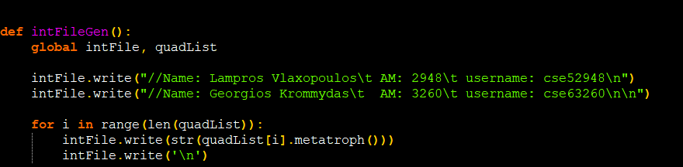

Εικόνα 4: Συνάρτηση Παραγωγής Αρχείων .int

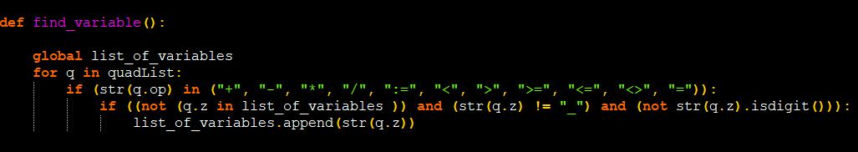



Εικόνα 5: Εισαγωγή μεταβλητών list_of_variables

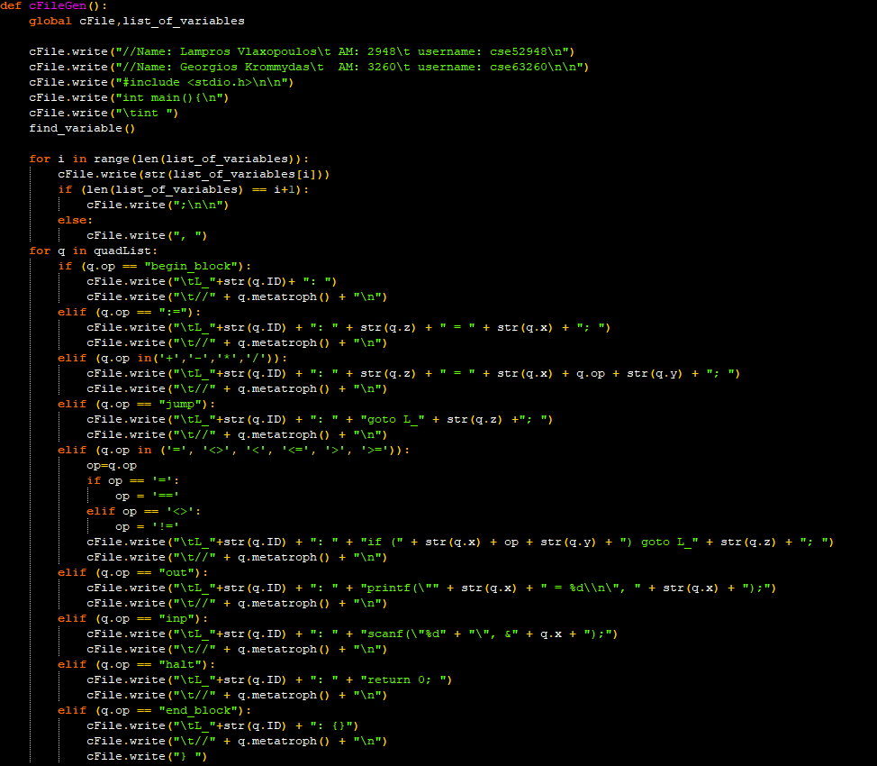

Εικόνα 6: Συνάρτηση Παραγωγής Ισοδύναμου Κώδικα C

## 2.4 Πίνακας Συμβόλων και Σημασιολογική Ανάλυση

Κατά την μεταγλώττιση ενός πηγαίου κώδικα χρειαζόμαστε, εκτός από την ορθή σύνταξη των λεκτικών μονάδων, και έναν πίνακα συμβόλων ο οποίος αποθηκεύει όλες τις μεταβλητές που χρησιμοποιήθηκαν και τις συναρτήσεις του προγράμματος. Επίσης, χρειαζόμαστε και κάποιους επιπλέον σημασιολογικούς κανόνες να ακολουθήσουμε για την ορθή και σωστή μεταγλώττιση των πηγαίων προγραμμάτων σε τελικό κώδικα.

### 2.4.1 Πίνακας Συμβόλων

Ο πίνακας συμβόλων αποτελεί μία δομή η οποία αποθηκεύει τις μεταβλητές ενός προγράμματος, είτε είναι αυτές τοπικές είτε καθολικές. Αντίστοιχα εάν έχουμε κάποια συνάρτηση ή διαδικασία, επίσης αποθηκεύεται μαζί με τις αντίστοιχες παραμέτρους της. Γενικά ένας πίνακας συμβολών μπορεί να έχει την παρακάτω μορφή:

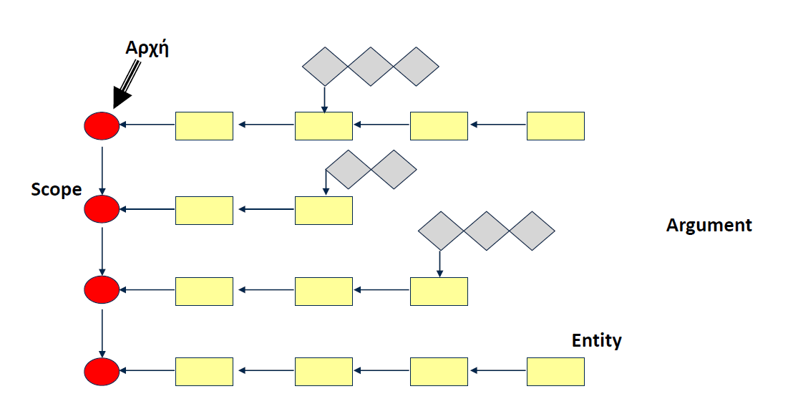

Εικόνα 7: Μορφή Πίνακα Συμβόλων

Υπάρχουν γενικά τρεις βασικές έννοιες στον πίνακα. Αυτές είναι η Οντότητα***(Entity)***, το ***Scope*** και το ***Argument***. Αρχικά το ***Scope*** αποτελείται από μία λίστα που περιέχει οντότητες οι οποίες αποθηκεύονται είτε προσωρινά είτε μόνιμα στο εγγράφημα δραστηριοποίησης. Όταν ένα πρόγραμμα που είναι υπό μεταγλώττιση περιέχει συναρτήσεις ή διαδικασίες, τότε το βάθος φωλιάσματος της λίστας αυξάνεται για να αποθηκευτούν προσωρινά οι μεταβλητές του εκάστοτε υποπρογράμματος.

Η επόμενη έννοια είναι η Οντότητα***(Entity)***, η οποία προσδιορίζει το είδος κάποιου εγγραφήματος στον πίνακα συμβολών. Αντίστοιχα, αποθηκεύονται πρώτα οι καθολικές μεταβλητές του προγράμματος στο βάθος φωλιάσματος 0 και στη συνέχεια, αν κληθεί μία συνάρτηση ή διαδικασία, τότε αυξάνεται και το βάθος για τις υπόλοιπες μεταβλητές και παραμέτρους του προγράμματος. Η αποθήκευσης γίνεται προσωρινά στην στοίβα με χρήση ενός δείκτη, του ***stack pointer(sp)***.

Η τρίτη και τελευταία έννοια είναι το ***Argument*** όπου είναι ουσιαστικά μία λίστα που κρατάει τις παραμέτρους μίας συνάρτησης ή διαδικασίας, ανάλογα με την μορφή που περνάει. Δηλαδή εάν είναι με τιμή (***in***) ή με αναφορά (***inout***). Αυτή η λίστα γεμίζει σε περίπτωση που διαβαστεί ένα υποπρόγραμμα. Σε περίπτωση που υπάρχει ένα υποπρόγραμμα μέσα σε ένα υποπρόγραμμα, τότε η μετάφραση του εσωτερικού μπλοκ υποπρογράμματος διαβάζεται σε διαφορετικό βάθος φωλιάσματος με την δικιά του λίστα από παραμέτρους.

Η υλοποίηση των παραπάνω οντοτήτων βασίζεται σε κλάσεις. Αρχικά, η κλάση ***Entity*** περιέχει το είδος της οντότητας και το όνομα. Επίσης, υπάρχουν και κάποιες υποκλάσεις που δηλώνουν το είδος της οντότητας με τα αντίστοιχα πεδία τους. Αυτές οι υποκλάσεις φαίνονται παρακάτω:

|  |  |
| --- | --- |
| **Κλάσεις Οντοτήτων** | **Περιγραφή** |
| ***Entity*** | Είναι η βασική κλάση δημιουργίας κάποιας οντότητας. Μία οντότητα καθορίζεται από τον τύπο της ***entity_type*** και από το όνομά της ***name***. Ανάλογα με τον τύπο της οντότητας και το όνομα καλείται και η αντίστοιχη κλάση |
| ***Variable(Entity)*** | Σε περίπτωση ανάγνωσης μεταβλητής, καλείται η κλάση δημιουργίας μεταβλητών που κληρονομεί τα αντικείμενα της κεντρικής κλάσης μαζί με τα δικά της αντικείμενα. Μία μεταβλητή έχει τύπο ***“VAR”*** και επιπλέον ένα αντικείμενο ***offset*** το οποίο προσδιορίζει την απόσταση της μεταβλητής από την αρχή του εγγραφήματος δραστηριοποίησης |
| ***Function(Entity)*** |  |
| ***ConstantValue(Entity)*** |  |
| ***Parameter(Entity)*** |  |
| ***TemporaryVariable(Entity)*** |  |

Πίνακας 4: Υλοποίηση Κλάσεων Οντοτήτων

### 2.4.2 Σημασιολογική Ανάλυση

Κατά την διάρκεια της μεταγλώττισης, χρειαζόμαστε και κάποιους σημασιολογικούς κανόνες να ελέγχουμε. Η σημασιολογική ανάλυση χωρίζεται σε δύο φάσεις. Αρχικά, ελέγχουμε τις περιπτώσεις κατά την σύνταξη ενός υποπρογράμματος και στην συνέχεια και τον πίνακα συμβόλων.

Ένα υποπρόγραμμα μπορεί να είναι είτε μία συνάρτηση (***function***) είτε μία διαδικασία (***procedure***). Θα πρέπει να γίνεται έλεγχος ένα διαβάζεται τουλάχιστον μία φορά η λεκτική μονάδα ***return***. Στην περίπτωση μίας συνάρτησης, θα πρέπει να ελέγχεται η ύπαρξη της συγκεκριμένης λεκτικής μονάδας. Σε περίπτωση που δεν διαβάζεται από τον λεκτικό αναλυτή η συγκεκριμένη λέξη κατά την μεταγλώττιση, τότε θα πρέπει να εμφανιστεί ένα μήνυμα λάθους. Στην περίπτωση που το υποπρόγραμμα είναι μία διαδικασία, τότε δεν θα πρέπει ο λεκτικός αναλυτής να διαβάζει την λεκτική μονάδα ***return***. Σε αντίθετη περίπτωση, δηλαδή αναγνωριστεί η συγκεκριμένη λεκτική μονάδα, τότε θα πρέπει να εμφανιστεί ένα μήνυμα λάθους. Καθώς, έτσι παραβιάζεται ο συγκεκριμένος σημασιολογικός κανόνας.

Ο σημασιολογικός αναλυτής εφαρμόζεται και στον πίνακα συμβόλων. Αρχικά, ελέγχουμε στο ίδιο βάθος φωλιάσματος εάν εμφανίζεται μεταβλητή, διαδικασία ή συνάρτηση και τον αριθμό εμφανίσεων. Στην περίπτωση που διαβαστεί μία μεταβλητή στο ίδιο βάθος, η οποία έχει ξανά διαβαστεί, τότε θα πρέπει να εμφανίσει μήνυμα λάθους. Διότι, δεν επιτρέπεται η δήλωση της ίδιας μεταβλητής στο ίδιο βάθος φωλιάσματος πάνω από μία φορά. Αντίστοιχα ισχύει και για μία διαδικασία και για μία συνάρτηση. Το επόμενο βήμα, θα πρέπει να γίνεται ο έλεγχος των οντοτήτων αυτών και την αντίστοιχη λειτουργία τους. Δηλαδή, ο τύπος μιας μεταβλητής θα πρέπει να είναι ή ***“VAR”*** ή ***“PAR”*** ή ***“TMPVAR”*** και κατ’ επέκταση να λειτουργεί ως μεταβλητή. Σε άλλη περίπτωση θα εμφανιστεί μήνυμα λάθους για την συγκεκριμένη οντότητα. Αν είναι κάποια συνάρτηση ή διαδικασία, τότε θα πρέπει ο τύπος να είναι ***“FUNC”***. Η λειτουργία του υποπτογράμματος θα πρέπει αντίστοιχα να λειτουργεί έτσι όπως δηλώθηκε στον πίνακα συμβόλων. Σε αντίθετη περίπτωση, θα πρέπει να εμφανιστεί μήνυμα λάθους. Το τελικό βήμα είναι ο έλεγχος των παραμέτρων των συναρτήσεων και των διαδικασιών. Η δήλωση τους γίνεται στην συνάρτηση του συντακτικού αναλυτή ***formalparlist*** και η εκτέλεση τους γίνεται στην συνάρτηση του συντακτικού αναλυτή ***actualparlist***. Θα πρέπει οι παράμετροι που διαβάστηκαν και κλήθηκαν θα πρέπει να είναι ίδιοι. Σε οποιαδήποτε άλλη περίπτωση θα πρέπει εμφανίσει μήνυμα λάθους, καθώς οι δύο αυτές λίστες των παραμέτρων θα πρέπει να ταυτίζονται.

## 2.5 Παραγωγή Τελικού κώδικα

Το τελευταίο στάδιο της μεταγλώττισης είναι η παραγωγή του τελικού κώδικα, ο οποίος είναι σε γλώσσα ***assembly***. Αποτελεί τον κώδικα προορισμού(*objective code*). Η μεταγλώττιση ξεκινά μετά την παραγωγή του ενδιάμεσου κώδικα και την δήλωση των μεταβλητών και των συναρτήσεων και των διαδικασιών στον πίνακα συμβολών. Χρειαζόμαστε την πληροφορία από τον πίνακα συμβόλων, διότι οι δηλώσεις γίνονται σε διαφορετικά επίπεδα φωλιάσματος και σε συγκεκριμένη θέση στην στοίβα.

Για την μεταγλώττιση του ενδιάμεσου κώδικα σε τελικό, χρειαζόμαστε πρώτα κάποιες βοηθητικές υπορουτίνες για την μεταφορά των δεδομένων στους καταχωρητές.

|  |  |
| --- | --- |
| **Βοηθητικές Υπορουτίνες** | **Λειτουργία** |
|  |  |
|  |  |
|  |  |

Πίνακας 5: Βοηθητικές Υπορουτίνες Τελικού Κώδικα

# Μέρος - 3ο: Έλεγχος Ορθής Λειτουργίας: